Les châteaux forts

Les premiers châteaux forts apparaissent vers __________________ .
Ils servaient au seigneur à __________________________________ .

Les premiers châteaux forts
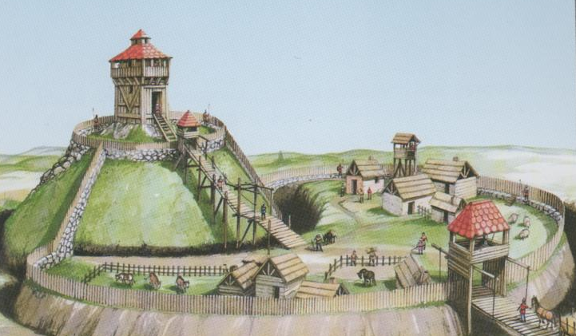

On les appelle les _______________ à __________________ .
Ils sont constitués d'une ___________ de ____________, entourée d'un_______________, avec une tour de bois au milieu.

Mais ces châteaux ne sont pas très confortables, ni très solides. C'est pourquoi les seigneurs vont ensuite se faire construire des tours en ___________________ : les donjons.
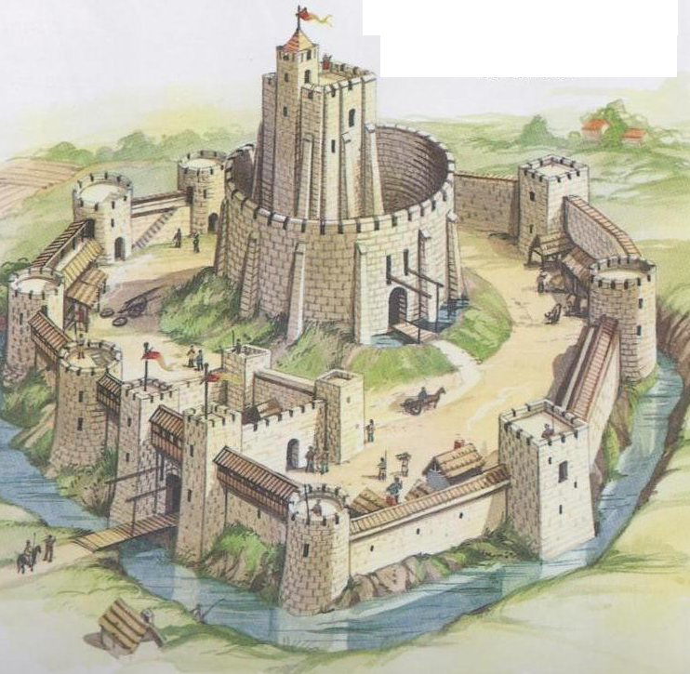

Mais le donjon lui non plus ne suffit pas et
petit à petit, le château devient de plus
en plus grand et le donjon de plus en
plus haut.

La construction

Pour construire un château fort, il faut plusieurs années, même parfois
jusqu'à 20 ans !

On ne construit pas n'importe où :
⇨ au milieu de vastes étendues pour _____________________________ et pour ___________________________________ .

⇨ en hauteur pour __________________________________ .
⇨ près d'une _______________ (pour la pierre) et d'une ______________ (pour le bois).
Il fallait beaucoup d'ouvriers pour construire un château :
⇨ le _____________________________ (= l'architecte),
⇨ les _____________________ pour assembler les pierres,
⇨ les t____________________________________,
⇨ les c_________________,
⇨ les ________________________ pour transporter les matériaux.

La vie au château

Les activités de chacun :

⇨ le seigneur - gère ________________________________,
- reçoit ________________________________,
- rend ________________________________.

⇨ l'épouse du seigneur – contrôle _______________________,
- accueille ________________________,
- veille _______________________________ .

Lorsque le seigneur part en guerre, sa dame peut s'occuper des affaires et au besoin, défendre sa terre.
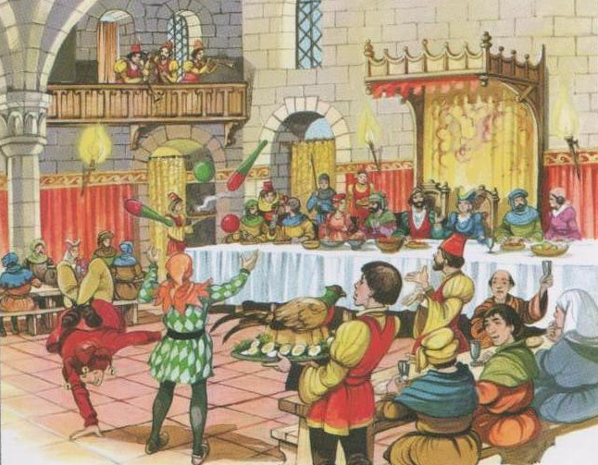
Les loisirs :

Pour se divertir, le seigneur
⇨ part à _____________________,
⇨ organise de grands __________________,
⇨ organise des __________________ entre
chevaliers.

Autour du château

Des _________________ grandissent au pied des murailles du château.
De nouveaux ______________________ entourent ces habitations et au-dehors s'étendent les ________________________ .

Les châteaux forts

Les premiers châteaux forts apparaissent vers l'an mille.
Ils servaient au seigneur à protéger ses terres.

Les premiers châteaux forts

On les appelle les châteaux
à motte.
Ils sont constitués d'une butte de terre, entourée d'un fossé, avec une tour de bois au milieu.

Mais ces châteaux ne sont pas très confortables, ni très solides. C'est pourquoi les seigneurs vont ensuite se faire construire des tours en
pierre: les donjons.

Mais le donjon lui non plus ne suffit pas et
petit à petit, le château devient de plus
en plus grand et le donjon de plus en
plus haut.

La construction

Pour construire un château fort, il faut plusieurs années, même parfois
jusqu'à 20 ans !

On ne construit pas n'importe où :
⇨ au milieu de vastes étendues pour surveiller les routes
et pour protéger un territoire.
⇨ en hauteur pour dominer la région .
⇨ près d'une carrière (pour la pierre) et d'une forêt (pour le bois).

Il fallait beaucoup d'ouvriers pour construire un château :
⇨ le maître d'oeuvre (= l'architecte),
⇨ les maçons pour assembler les pierres,
⇨ les tailleurs de pierre,
⇨ les charpentiers,
⇨ les manoeuvres pour transporter les matériaux.

La vie au château

Les activités de chacun :

⇨ le seigneur - gère ses terres,
- reçoit ses conseillers,
- rend justice.

⇨ l'épouse du seigneur – contrôle les serviteurs,
- accueille les visiteurs,
- veille sur les dépenses .

Lorsque le seigneur part en guerre, sa dame peut s'occuper des affaires et au besoin, défendre sa terre.
Les loisirs :

Pour se divertir, le seigneur
⇨ part à la chasse,
⇨ organise de grands festins,
⇨ organise des tournois entre
chevaliers.

Autour du château

Des villes grandissent au pied des murailles du château.
De nouveaux remparts entourent ces habitations et au-dehors s'étendent les campagnes.

A l'attaque !

Attaquer un château n'était pas une chose facile. On utilisait pour cela différentes machines.

Relie chaque élément avec sa description.
Le beffroi
Cette grande tour en bois, montée sur 4 roues, permet aux troupes de monter sur le chemin de ronde.
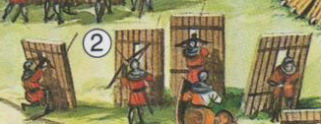

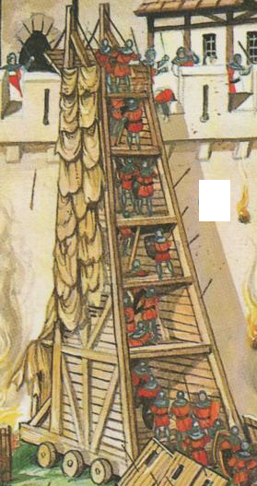

Le mantelet
Les soldats ennemis se réfugient derrière les mantelets pour se tenir à l'abri des flèches.

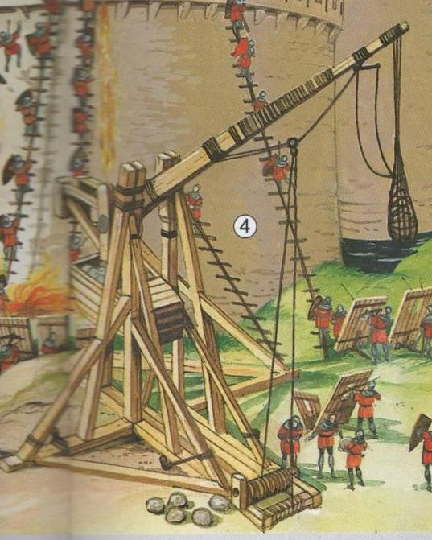

Le bélier
C'est une longue et lourde poutre armée d'une tête en fer qui est poussée par les hommes pour frapper contre la muraille ou la porte.

Le trébuchet
C'est une machine à ressort qui ressemble à un immense lance-pierres.
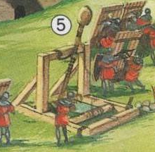

La catapulte
Cet engin est un formidable lance-pierres. On place les pierres dans la cuillère, on l'abaisse, puis on lâche !

